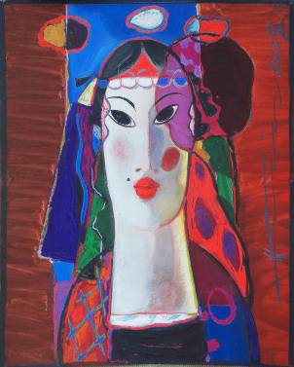 | Frumoasă-tătară, 2008, tehnică mixtă pe hîrtie, 730 × 500 mm. Colecţia autorului | Uniunea Artiştilor Plastici din Republica Moldova  Uniunea Artiştilor Plastici din Republica Ucraina  Ministerul Culturii şi Turismului al Republicii Ucraina  au onoarea de a Vă invita la  aureat al concursurilor naţionale şi internaţionale de cari  Expoziţia personal de pictură: 11 – 27 august, 2009  650 ani – de la fondarea Statului Moldova
 |  | Soarele sudului
Inaugurare: Marţi, 11august, ora 17:00
Nicolae
Procopenco

Centrul Expoziţional Constantin Brâncuşi UAP
Bd. Ştefan cel Mare şi Sfînt nr. 3, Chişinău
Program: zilnic 10:00 – 18:00. Luni zi de odihnă. www.arta.md

